1.

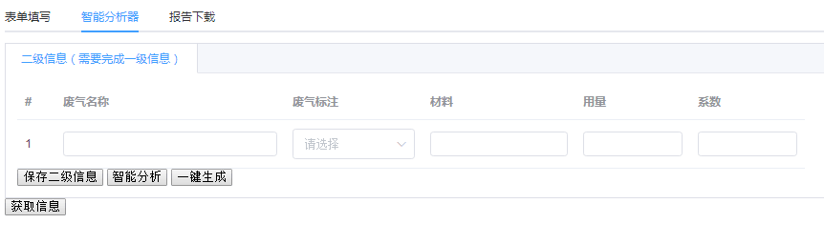

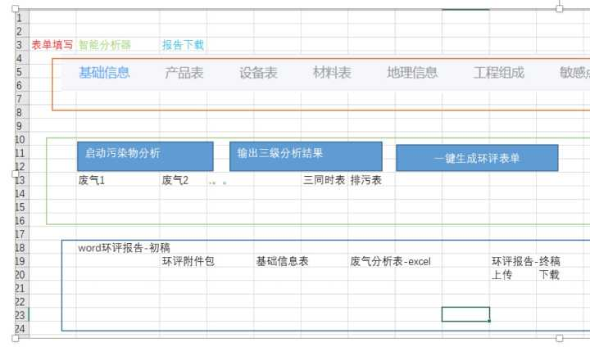

更改按钮包括样式，改成自动获取信息，启动分析前校验前面所有表单（之前我在form页试过可以调用所有页面的校验方法，你弄个一下，不懂看之前版本）如果不完整跳出警告或者按钮为禁用，三个按钮按照顺序变换禁用状态，最好添加一个步骤条

2.

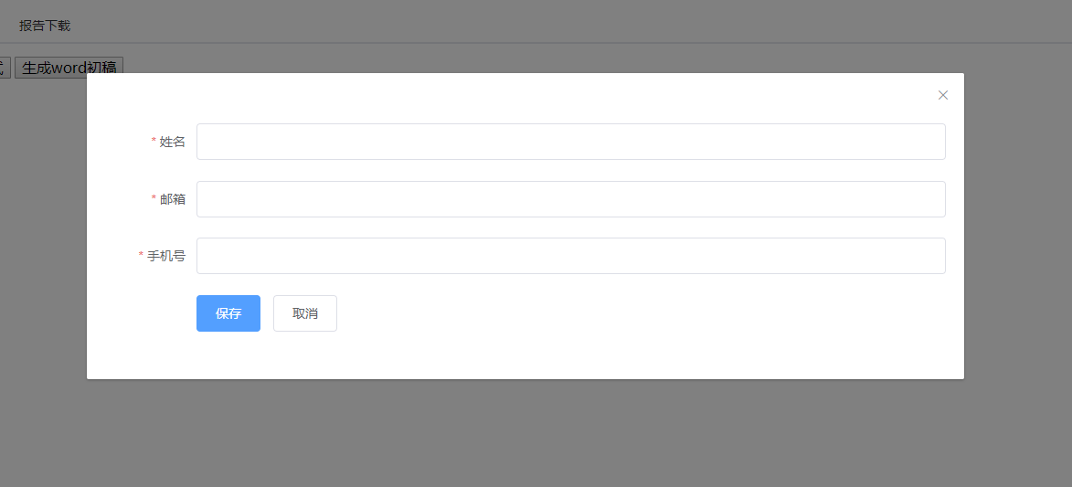

修改个人信息这里完善一下，流程类似表单也是先获取之前的信息，后更改，并且这部分也加到注册页面

3.